TRƯỜNG ĐẠI HỌC TRÀ VINH
KHOA KỸ THUẬT VÀ CÔNG NGHỆ

BÁO CÁO TUẦN
THỰC TẬP ĐỒ ÁN CHUYÊN NGÀNH
Website quản lý và chia sẻ công thức nấu ăn
Giảng viên hướng dẫn: ThS. Trầm Hoàng Nam
từ ngày 06/09/2026 đến ngày 25/10/2026
Sinh viên thực hiện: Phạm Tuấn Anh
170123497 - Mã lớp: DX23TT11

Nội dung báo cáo tuần 1 (07/09 – 13/09/2026):
Chốt đề tài với GVHD; viết đặc tả yêu cầu FR1–FR7 và yêu cầu phi chức năng; khảo sát và chọn công nghệ; tạo kho mã nguồn GitHub csn-dx23tt11-phamtuananh-recipe-sharing và mời GVHD làm người cộng tác.
Minh chứng: đặc tả chức năng (sơ đồ use case) và kho mã nguồn trên GitHub.

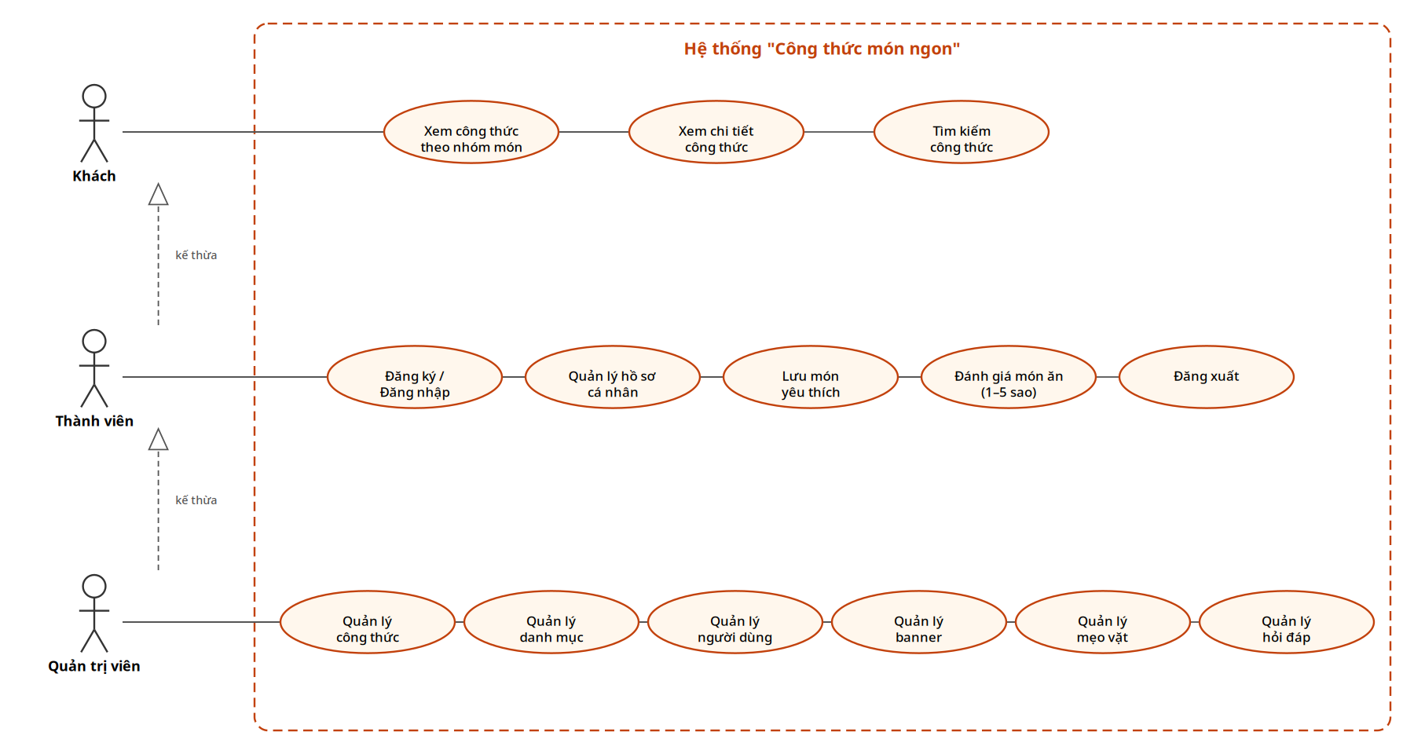

Nội dung báo cáo tuần 2 (14/09 – 20/09/2026):
Viết đề cương chi tiết của đồ án; thiết kế cơ sở dữ liệu quan hệ (sơ đồ ERD 11 bảng) và khung giao diện các màn hình; viết README, khởi tạo dự án Next.js trên monorepo pnpm.
Minh chứng: sơ đồ thực thể – quan hệ (ERD) của cơ sở dữ liệu.

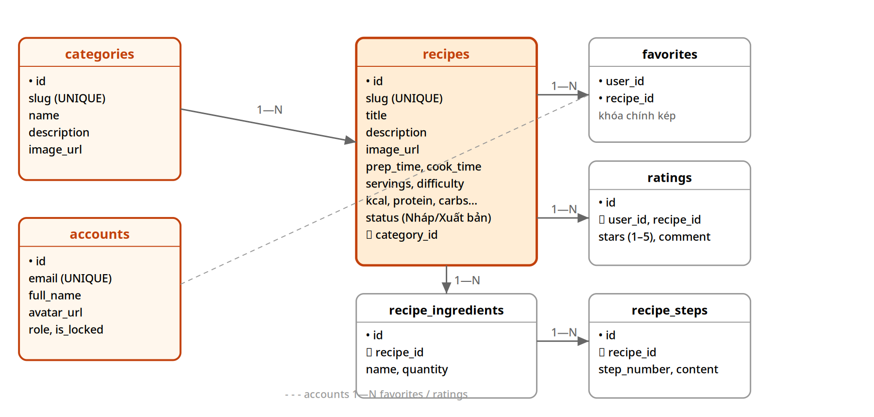

Nội dung báo cáo tuần 3 (21/09 – 27/09/2026):
Nộp đề cương trên hệ thống LMS trước hạn 23/09; khởi tạo Supabase, nạp dữ liệu mẫu hơn 30 công thức Việt Nam có ảnh; hiện thực FR1 (trang chủ, danh mục) và FR2 (chi tiết công thức).
Minh chứng: giao diện trang chủ sau tuần 3.

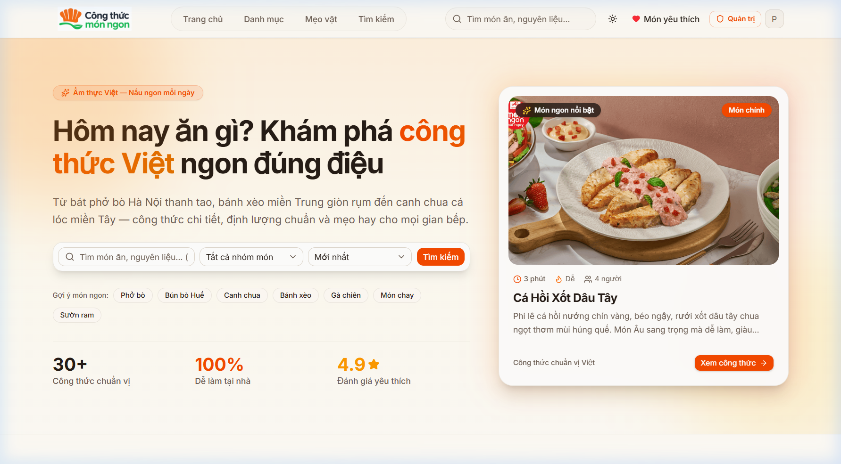

Nội dung báo cáo tuần 4 (28/09 – 04/10/2026):
Hiện thực FR3 tìm kiếm bỏ dấu tiếng Việt qua hàm PostgreSQL search_recipes; FR4 đăng ký/đăng nhập bằng Supabase Auth; FR5 yêu thích và trang danh sách yêu thích; FR6 đánh giá sao 1–5 cho công thức.
Minh chứng: giao diện chức năng tìm kiếm.

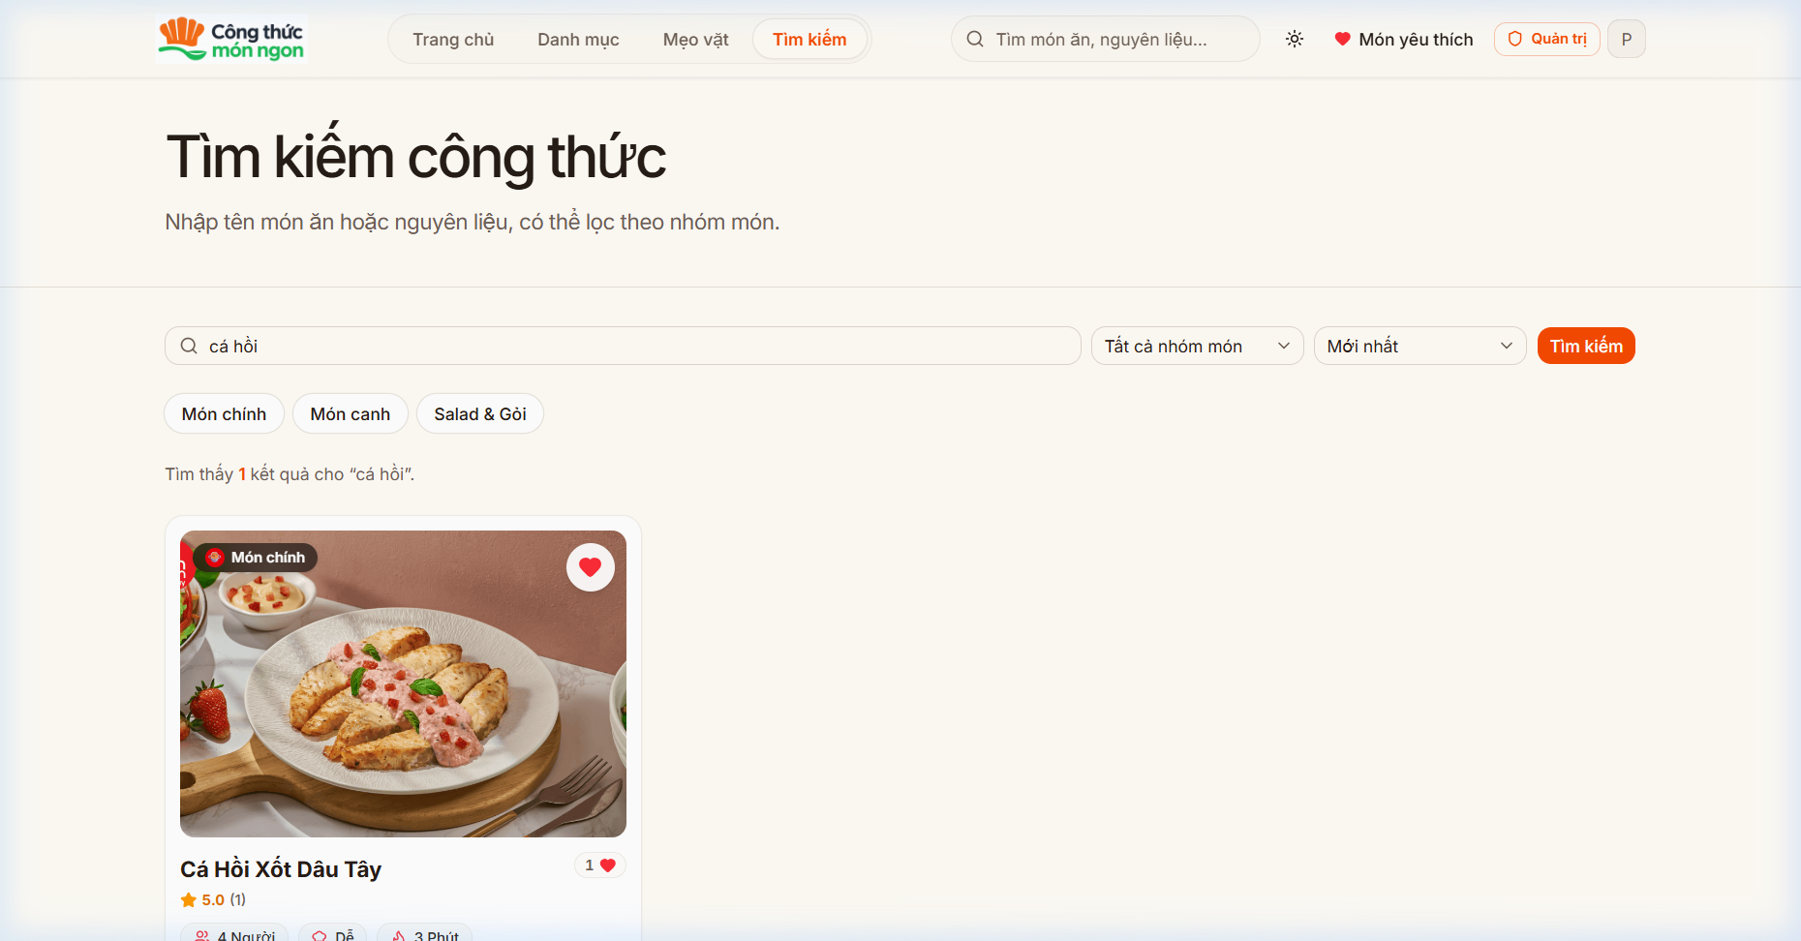

Nội dung báo cáo tuần 5 (05/10 – 11/10/2026):
Hiện thực FR7 trang quản trị (công thức, danh mục, đánh giá, hỏi đáp, mẹo vặt, media, người dùng); triển khai demo https://congthucmonngon.vercel.app; chụp bộ ảnh giao diện; viết Chương 2–3 của báo cáo.
Minh chứng: bảng điều khiển trang quản trị.

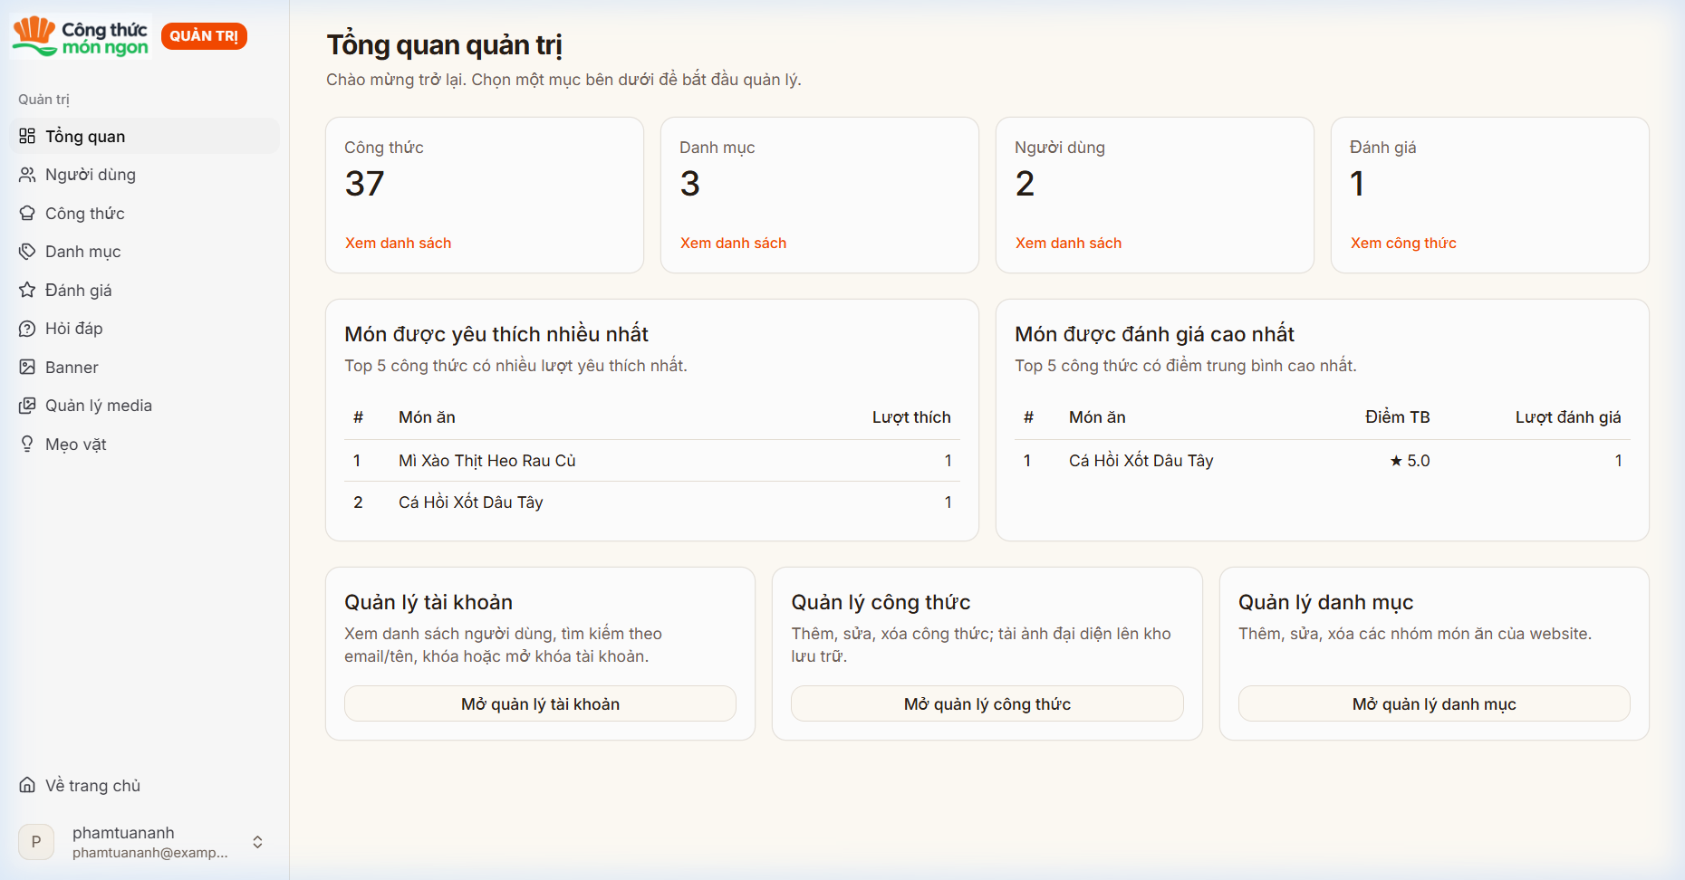

Nội dung báo cáo tuần 6 (12/10 – 18/10/2026):
Viết Chương 4–5, tài liệu tham khảo (IEEE) và phụ lục; kiểm tra định dạng theo quy định (Times New Roman 13, giãn dòng 1.5, 30–50 trang); làm slide PowerPoint và quay video thuyết trình; đóng gói file nộp.
Minh chứng: giao diện chi tiết công thức (bản demo hoàn thiện dùng cho báo cáo Chương 4).

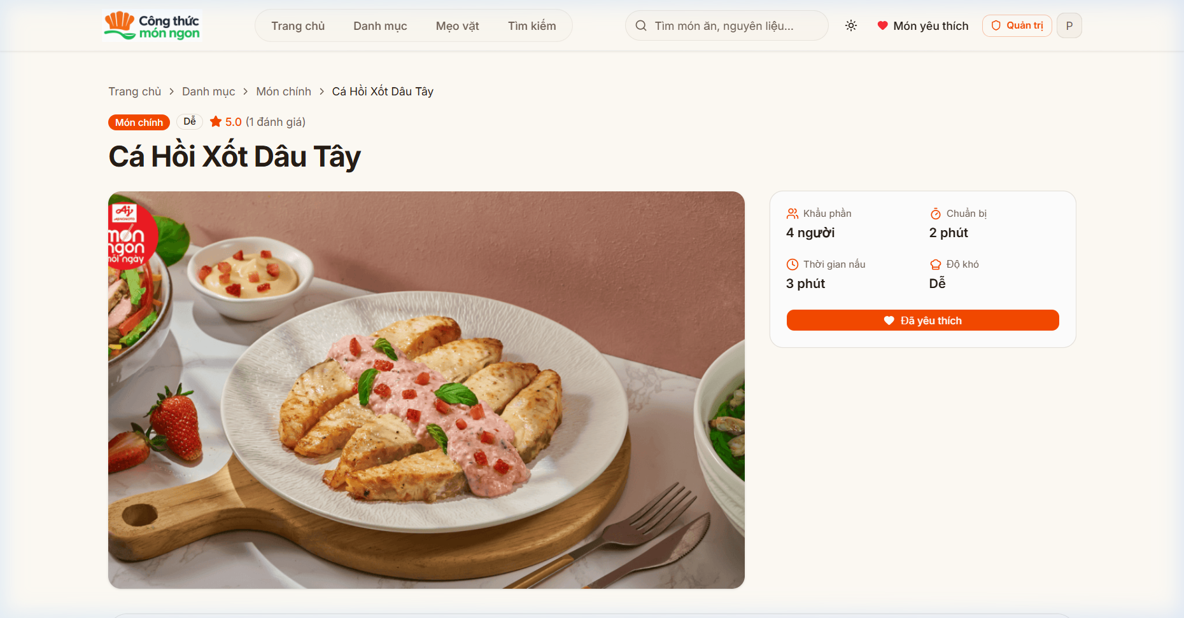

Nội dung báo cáo tuần 7 (19/10 – 25/10/2026):
Rà soát cuối (chính tả, số trang, liên kết) và nộp báo cáo trên LMS trước 23h55 ngày 19/10; cập nhật README, đẩy toàn bộ mã nguồn lên GitHub; ôn tập chuẩn bị bảo vệ đồ án.
Minh chứng: giao diện danh sách danh mục (bản sản phẩm đã nộp).

